Universidad Mariano Gálvez
Facultad de Ingeniería en Sistemas
Análisis de Sistemas II
Aplicación del principio SOLID de Inversión de Dependencias (DIP)
Segunda actividad individual — mismo proceso de la actividad UML previa
Estudiante: Cindy Maytté Ruano Calderón Carné: 1890-23-10675
Sexto Ciclo
Módulo: QA, pruebas E2E, CI y guía de despliegue final
Proceso: Gestión de ejecuciones automatizadas y calidad de versiones
Repositorio: https://github.com/cindyruano/Diagramas-UML-por-m-dulo.git
Guatemala, agosto de 2026

Índice

Introducción
Este documento desarrolla la segunda actividad individual del módulo de QA, pruebas E2E, CI y guía de despliegue final: aplicar el principio SOLID de Inversión de Dependencias (Dependency Inversion Principle, DIP) al mismo proceso ya modelado en la actividad UML previa (gestión de ejecuciones automatizadas y calidad de versiones), llevándolo a un diseño de código verificable.
Se reutilizan literalmente los actores, los casos de uso (CU-01 a CU-04) y las cinco decisiones ya representadas en diagramas/actividad.puml: ¿Parámetros válidos?, ¿Ambiente disponible?, ¿Pruebas completadas?, ¿Evidencia completa? y ¿Quality gate aprobado?. Estas cinco decisiones se implementan aquí como código, no como una versión resumida.
Los ejemplos son ficticios; no se incorporan credenciales, datos de clientes, información clínica ni secretos.

Requisitos funcionales y no funcionales
Requisitos funcionales (RF):
ID | Relacionado con | Requisito
RF-01 | CU-01, V1 | Obtener el plan y validar que los parámetros sean correctos antes de iniciar la ejecución.
RF-02 | CU-02, V2 | Verificar que el ambiente de pruebas esté disponible antes de ejecutar la suite E2E.
RF-03 | CU-02 | Ejecutar el conjunto de casos E2E, comprobando que la ejecución haya finalizado por completo.
RF-04 | CU-03, V3 | Conservar la evidencia en un Repositorio de evidencia y confirmar que el almacenamiento fue completo.
RF-05 | CU-04, V4 | Aplicar un Quality Gate y emitir una decisión (versión apta / bloqueada) con tasa de éxito y motivo.
RF-06 | diseño | Permitir sustituir la fuente de planificación, el Runner E2E o el Repositorio de evidencia sin modificar la orquestación.
Requisitos no funcionales (RNF):
ID | Requisito
RNF-01 | Mantenibilidad: la orquestación debe poder probarse en aislamiento, sin disco, red o navegador reales.
RNF-02 | Extensibilidad: agregar un nuevo Repositorio de evidencia o Runner E2E no debe requerir cambios en la orquestación.
RNF-03 | Trazabilidad: toda decisión del Quality Gate debe registrar tasa de éxito y motivo.
RNF-04 | Confiabilidad: ninguna de las 5 decisiones puede omitirse; cualquiera que falle bloquea la versión antes del Quality Gate.
RNF-05 | Datos ficticios: identificadores de casos, releases y parámetros exclusivamente ficticios.

Criterios de aceptación
- CA-01 (¿Parámetros válidos? = No) — el pipeline bloquea la versión sin invocar al Runner E2E.
- CA-02 (¿Ambiente disponible? = No) — se bloquea la versión y se registra el incidente, sin ejecutar casos.
- CA-03 (¿Pruebas completadas? = No) — si el número de resultados no coincide con el plan, se bloquea y se conserva el diagnóstico disponible.
- CA-04 (¿Evidencia completa? = No) — si el Repositorio de evidencia no confirma el guardado, se bloquea y se solicita nueva ejecución.
- CA-05 (¿Quality gate aprobado? = No) — con al menos un caso failed bajo el umbral, el gate devuelve BLOQUEADO.
- CA-06 (camino feliz) — con las 4 condiciones anteriores satisfechas y 100% de casos passed, el gate devuelve APROBADO.
- CA-07 (sustitución sin tocar el orquestador) — reemplazar Runner E2E o Repositorio de evidencia no requiere modificar PipelineCalidadOrchestrator.

Principio SOLID aplicado: Dependency Inversion Principle (DIP)
“Las clases de alto nivel no tienen que depender de otras de bajo nivel, sino que ambas dependan de abstracciones, así como que las abstracciones no deben depender de los detalles, sino al contrario.” (mvpcluster.com, Principios básicos del diseño de software)
La justificación arquitectónica no es “usar interfaces porque es buena práctica” (una etiqueta), sino que el pipeline de calidad necesita poder probarse sin depender de herramientas externas reales (RNF-01) y poder sustituir cualquiera de esas herramientas sin reescribir la política de orquestación (RF-06, RNF-02), como se demuestra con evidencia real más adelante.

Diseño antes de aplicar DIP
PipelineCalidadOrchestrator construye (“new”) e invoca directamente cada clase concreta de bajo nivel, replicando las 5 decisiones pero acoplado a Excel, Playwright, disco local y SonarQube concretos. Fuente editable: diagramas/antes_solid.puml. Código completo: codigo_solid/antes_solid.ts.
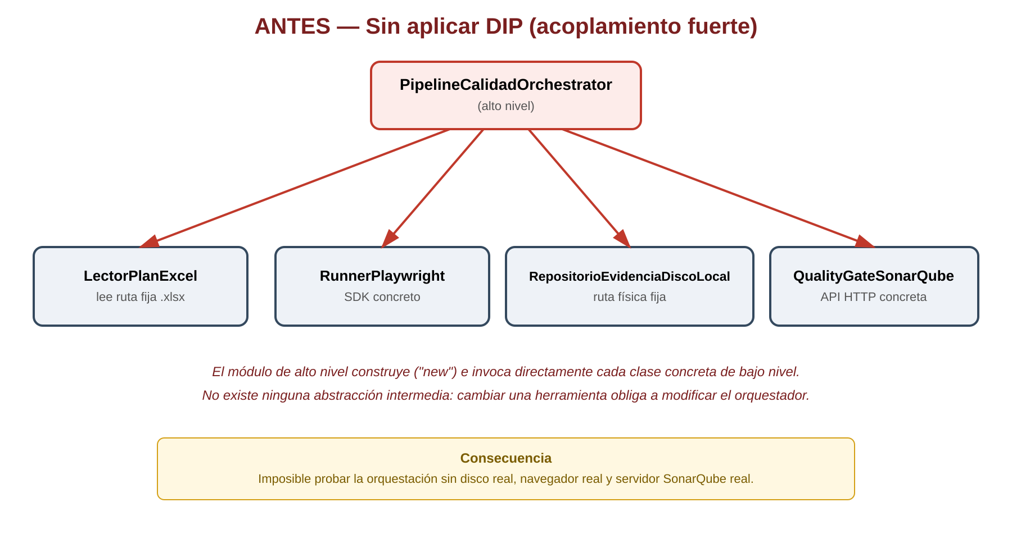
Figura 1. Diagrama de clases — diseño antes de aplicar DIP.
}
}

class RunnerPlaywright {
verificarAmbiente(): boolean {
return true;
}
ejecutar(casos: string[]) {
console.log(`[Runner E2E · Playwright] Ejecutando ${casos.length} casos E2E...`);
return casos.map((c) => ({ caso: c, estado: "passed" as const, duracionMs: 1200 }));
}
}

class RepositorioEvidenciaDiscoLocal {
guardar(release: string, resultados: unknown) {
// Escribe evidencia únicamente en una carpeta local fija del runner de CI.
const ruta = `C:/ci-runner/evidencias/${release}.json`;
console.log(`[Repositorio de evidencia · disco local] Evidencia guardada en ${ruta}`);
return ruta;
}
}

class QualityGateSonarQube {
evaluar(resultados: { estado: string }[]) {
// Acoplado a la API HTTP concreta de SonarQube y a un umbral fijo.
const fallidos = resultados.filter((r) => r.estado !== "passed").length;
const tasaExito = (resultados.length - fallidos) / resultados.length;
console.log(`[Quality Gate · SonarQube] tasa de éxito=${(tasaExito * 100).toFixed(1)}%`);
return tasaExito >= 0.95; // umbral quemado en el código
}
}

// ---- Módulo de alto nivel (política de negocio) ---------------------------

export class PipelineCalidadOrchestrator {
ejecutarPipeline(release: string): boolean {
// Alto nivel construyendo e invocando directamente clases de bajo nivel:
// ¡acoplamiento fuerte! No hay ninguna abstracción de por medio.
const lector = new LectorPlanExcel();
const runner = new RunnerPlaywright();
const repositorioEvidencia = new RepositorioEvidenciaDiscoLocal();
const gate = new QualityGateSonarQube();

const plan = lector.leerPlan("./planes/plan-actual.xlsx");
if (!plan.parametrosValidos) {
console.log("❌ Parámetros inválidos");
return false;
}
if (!runner.verificarAmbiente()) {
console.log("❌ Ambiente no disponible");
return false;
}

const resultados = runner.ejecutar(plan.casos);
if (resultados.length !== plan.casos.length) {
console.log("❌ Ejecución incompleta");
return false;
}

const ubicacion = repositorioEvidencia.guardar(release, resultados);
if (!ubicacion) {
console.log("❌ Evidencia incompleta");
return false;
}

const aprobado = gate.evaluar(resultados);
console.log(aprobado ? "✅ Quality Gate APROBADO — versión apta para continuar" : "❌ Quality Gate BLOQUEADO — versión bloqueada");
return aprobado;
}
}

// Demostración
if (require.main === module) {
new PipelineCalidadOrchestrator().ejecutarPipeline("R-2026.08-ficticio");
}

Diseño después de aplicar DIP
Se introducen cuatro abstracciones (puertos): IPlanificadorPruebas, IRunnerE2E, IRepositorioEvidencia e IQualityGate. El orquestador depende exclusivamente de estas interfaces, recibidas por inyección de dependencias, e implementa explícitamente las 5 decisiones. Fuente editable: diagramas/despues_solid.puml. Código completo: codigo_solid/despues_solid.ts.
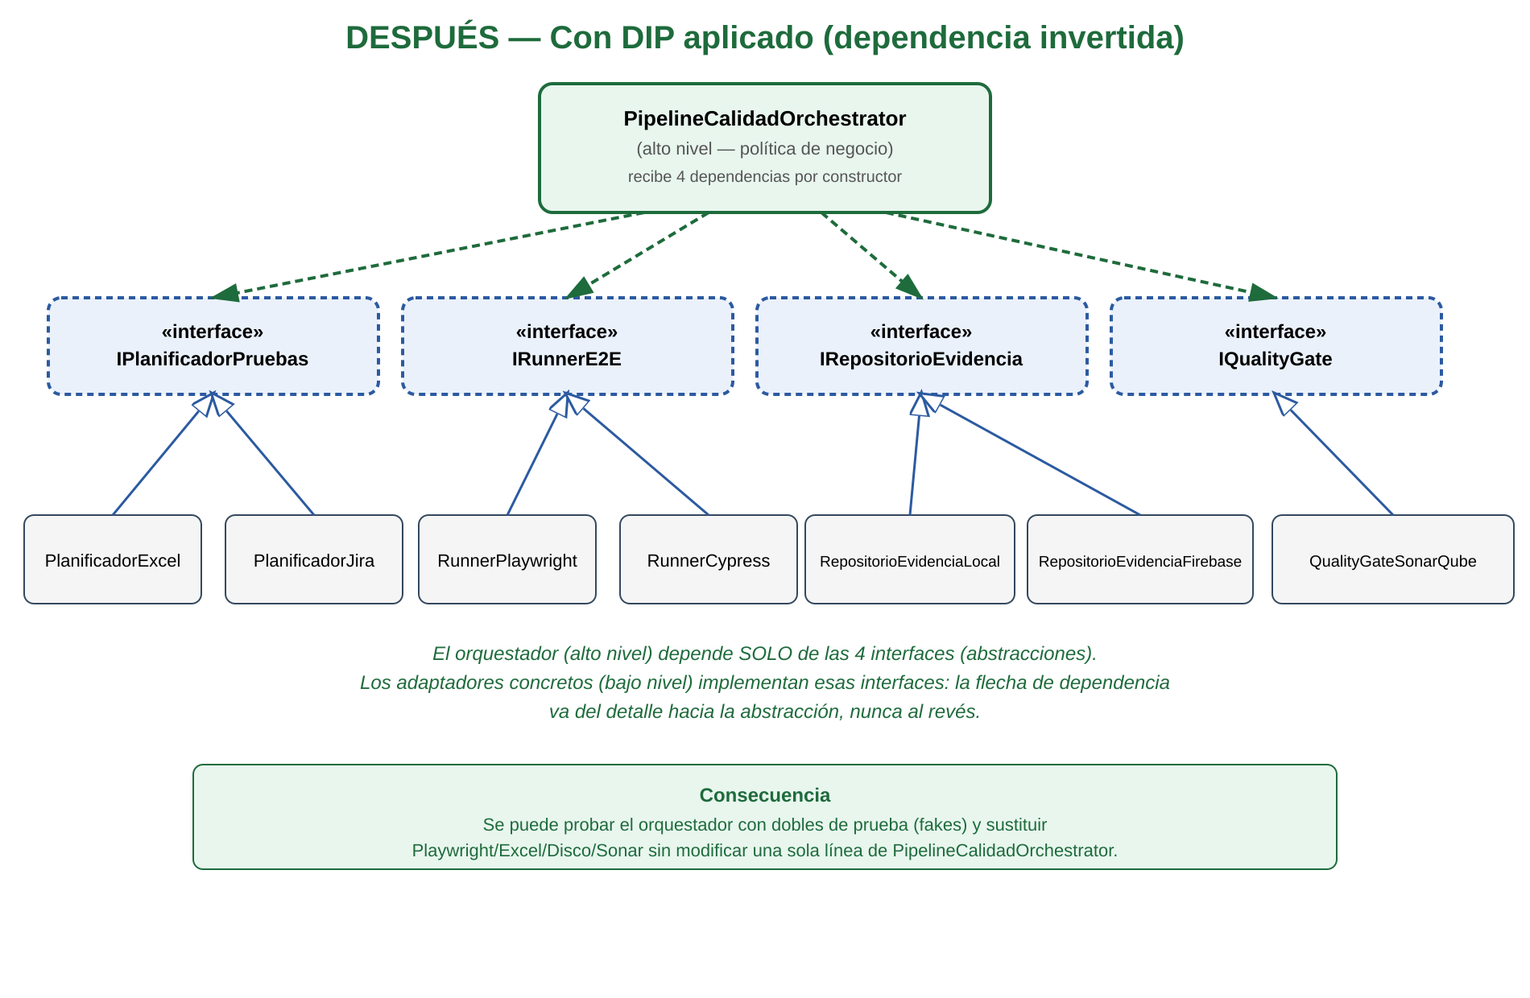
Figura 2. Diagrama de clases — diseño después de aplicar DIP.
Puertos y orquestador (fragmento; ver archivo completo para adaptadores):
/**
* DESPUÉS — Abstracciones ("puertos")
* -----------------------------------------------------------------------
* Aplicando Dependency Inversion Principle:
* "Las clases de alto nivel no tienen que depender de otras de bajo nivel,
* sino que ambas dependan de abstracciones, así como que las
* abstracciones no deben depender de los detalles, sino al contrario."
* (MVP Cluster, Principios básicos del diseño de software)
*
* Estas interfaces son el contrato estable del que dependerán TANTO el
* orquestador (alto nivel) COMO los adaptadores concretos (bajo nivel).
*
* Nombres y decisiones tomados literalmente de las fuentes .puml ya
* entregadas en la actividad UML previa del mismo repositorio:
* diagramas/casos_uso.puml → actores, CU-01..CU-04, V1..V4
* diagramas/actividad.puml → las 5 decisiones del flujo
* diagramas/secuencia.puml → participantes y mensajes
*/

export interface PlanDePruebas {
release: string;
suite: string;
parametros: Record<string, string>;
casos: string[];
/** Corresponde a la decisión "¿Parámetros válidos?" del diagrama de actividad. */
parametrosValidos: boolean;
}

export interface ResultadoCaso {
caso: string;
estado: "passed" | "failed" | "flaky";
duracionMs: number;
}

export interface DecisionGate {
aprobado: boolean;
tasaExito: number;
motivo: string;
}

/**
* Puerto: obtención y validación del plan de pruebas.
* Corresponde a CU-01 "Planificar ejecución E2E" + V1 "Validar parámetros de ejecución".
*/
export interface IPlanificadorPruebas {

Evidencia de ejecución
Se ejecutaron ambos escenarios de forma real en Node.js/TypeScript (codigo_solid/). El escenario DESPUÉS cubre los 5 casos negativos, el camino feliz y dos combinaciones de adaptadores reales.
Ejecución del diseño ANTES (evidencia_antes_solid.txt):
== ANTES (acoplamiento fuerte a clases concretas) ==
[Excel] Responsable de QA define versión, suite y parámetros desde ./planes/plan-actual.xlsx
[Runner E2E · Playwright] Ejecutando 3 casos E2E...
[Repositorio de evidencia · disco local] Evidencia guardada en C:/ci-runner/evidencias/R-2026.08-ficticio.json
[Quality Gate · SonarQube] tasa de éxito=100.0%
✅ Quality Gate APROBADO — versión apta para continuar
Ejecución del diseño DESPUÉS (evidencia_despues_solid.txt):
== DESPUÉS (orquestador probado y ejecutado con DIP aplicado, cubriendo las 5 decisiones) ==
=== CASO 1: parámetros inválidos -> bloqueado sin invocar Runner E2E (V1) ===
[Planificación] Parámetros incompletos detectados para TEST
❌ Quality Gate BLOQUEADO — versión bloqueada, causas registradas — Parámetros inválidos: se solicita corrección de la planificación (V1).
OK - bloqueado por parámetros inválidos, sin tocar el Runner E2E

=== CASO 2: ambiente no disponible -> bloqueado (V2) ===
[Runner E2E] Ambiente de pruebas no disponible
❌ Quality Gate BLOQUEADO — versión bloqueada, causas registradas — Ambiente no disponible: se registra el incidente de ejecución (V2).
OK - bloqueado por ambiente no disponible

=== CASO 3: ejecución incompleta -> bloqueado (¿Pruebas completadas?) ===
❌ Quality Gate BLOQUEADO — versión bloqueada, causas registradas — Ejecución incompleta: se conserva el diagnóstico disponible.
OK - bloqueado porque el número de resultados no coincide con el plan

=== CASO 4: evidencia incompleta -> bloqueado (V3) ===
[Repositorio de evidencia] No se pudo confirmar el almacenamiento de la evidencia
❌ Quality Gate BLOQUEADO — versión bloqueada, causas registradas — Evidencia incompleta: se solicita corrección y nueva ejecución.
OK - bloqueado porque el repositorio de evidencia no confirmó el guardado

=== CASO 5: quality gate rechazado -> versión bloqueada (V4) ===
❌ Quality Gate BLOQUEADO — versión bloqueada, causas registradas — 100% requerido (test, V4)
OK - quality gate rechaza (versión bloqueada) cuando hay al menos un caso fallido
OK - aun así la evidencia quedó conservada antes del rechazo (CU-03)

=== CASO 6: camino feliz completo -> versión apta (aislamiento total, sin disco/red/navegador) ===
✅ Quality Gate APROBADO — versión apta para continuar (100.0%) — 100% requerido (test, V4)
OK - quality gate aprueba (versión apta) cuando el 100% de casos pasan

=== CASO 7: mismo orquestador, ahora con adaptadores 'reales' (Jira+Cypress+Firebase) ===
Ninguna línea de PipelineCalidadOrchestrator cambió para lograr esto.
[Jira] Consultando ciclo de pruebas del release R-2026.08-ficticio
[Runner E2E · Cypress] Ejecutando 2 casos E2E...
[Repositorio de evidencia · Firebase] Evidencia sincronizada en firestore://evidencias/R-2026.08-ficticio (2 casos)
❌ Quality Gate BLOQUEADO — versión bloqueada, causas registradas — umbral SonarQube 80% (V4)
OK - el orquestador funciona igual con adaptadores distintos

=== CASO 8: mismo orquestador, combinación Excel+Playwright+Disco local+Sonar ===
[Excel] Responsable de QA define versión, suite y parámetros desde ./planes/plan-actual.xlsx
[Runner E2E · Playwright] Ejecutando 3 casos E2E...
[Repositorio de evidencia · disco local] Evidencia guardada en ./evidencias/R-2026.08-ficticio.json (3 casos)
✅ Quality Gate APROBADO — versión apta para continuar (100.0%) — umbral SonarQube 95% (V4)

Todas las verificaciones pasaron.

Evidencia Git
Esta actividad se agrega como archivos nuevos en la raíz del mismo repositorio (con sufijo _solid o _SOLID), sin modificar ningún archivo de la actividad UML ya calificada. Comandos de evidencia a ejecutar en el repositorio local antes de la entrega:
git add diagramas/antes_solid.puml diagramas/despues_solid.puml \
imagenes/antes_solid.png imagenes/despues_solid.png \
codigo_solid/ DECLARACION_IA_SOLID.md GUIA_DEFENSA_ORAL_SOLID.md \
README_SOLID.md "Cindy Ruano (Diagramas UML por modulo) SOLID.docx"
git commit -m "feat: aplica DIP al mismo proceso, sin modificar la actividad UML previa"
git push origin <rama>
git log --oneline
git rev-parse HEAD
git ls-tree -r HEAD --name-only

Datos y seguridad
Todos los identificadores de casos, releases y parámetros usados (CP-001-login-ficticio, R-2026.08-ficticio, ambiente staging-ficticio, etc.) son ficticios. No se incluyen credenciales, tokens ni secretos.

Declaración de uso de IA
Ver DECLARACION_IA_SOLID.md en la raíz del repositorio para el detalle completo (herramienta, propósito, prompts relevantes, partes aceptadas y validación humana).

Guía de defensa oral
Ver GUIA_DEFENSA_ORAL_SOLID.md en la raíz del repositorio para las preguntas y respuestas de preparación.

Conclusión
La aplicación de DIP al flujo de planificación de pruebas, ejecución E2E, conservación de evidencia y quality gates demostró, con código ejecutable, que separar la política de orquestación de los detalles de infraestructura mediante abstracciones permite probar el pipeline en total aislamiento y sustituir cualquiera de sus herramientas sin modificar el módulo de orquestación.
Al implementar explícitamente las cinco decisiones ya definidas en el diagrama de actividad de la actividad anterior, este ejercicio confirma que un buen modelo de análisis se traduce de forma natural en un diseño de código desacoplado cuando se aplica un principio SOLID apropiado.

Bibliografía
MVP Cluster. (s.f.). Principios básicos del diseño de software (SOLID). Recuperado de https://mvpcluster.com/diseno-de-software-2/ (fuente obligatoria para SRP, OCP, LSP, ISP y DIP).
Nota: no se atribuyen a la fuente de MVP Cluster los principios DRY, KISS ni YAGNI, ya que el artículo cubre únicamente los cinco principios SOLID.

